Муниципальное дошкольное образовательное учреждение
«Детский сад № 31»
Копейского городского округа
456653, Челябинская область, Копейск, Голубцова, 11
+7(35139)7-90-25ds31@kopeysk-uo.ru

Исследовательский проект
«Моя семья»

Выполнила: Герман София 5 лет
Руководитель: Нуртазинова Алия Саркбаевна

Здравствуйте, меня зовут София Герман.
Я представляю вашему вниманию проект «моя семья»
Семья — главное в жизни человека! Как растение не может нормально существовать без почвы, так и человек не может существовать без семьи. Семья – это история человека! Человек должен знать историю своей семьи.
Семья является одним из наиболее древних социальных институтов. Она возникла намного раньше религии и государства. Трудно найти другую социальную группу, в которой удовлетворялось бы столько разнообразных человеческих и общественных потребностей. Именно в семье разворачиваются основные процессы человеческой жизни, именно семья накладывает огромный отпечаток на все развитие человека.
Семья – неотъемлемая часть общества, и невозможно уменьшить ее значение. Ни одна страна, ни одно общество не обходились без семьи. Будущее общество невозможно без семьи. Для каждого из нас семья – это начало начал. Понятие счастья и благополучия большинство людей связывают с семьей. Счастлив тот, кто имеет свой дом и свою семью.
Семья рассматривается как основанная на браке или кровном родстве малая группа, члены которой связаны общностью быта, взаимной моральной ответственностью и взаимопомощью.
Маркс и Энгельс определяют семью как отношение между мужем и женой, родителями и детьми.

На занятии мы изучали тему «Моя семья». И мне стало интересно узнать о своей семье и рассказать об этом. 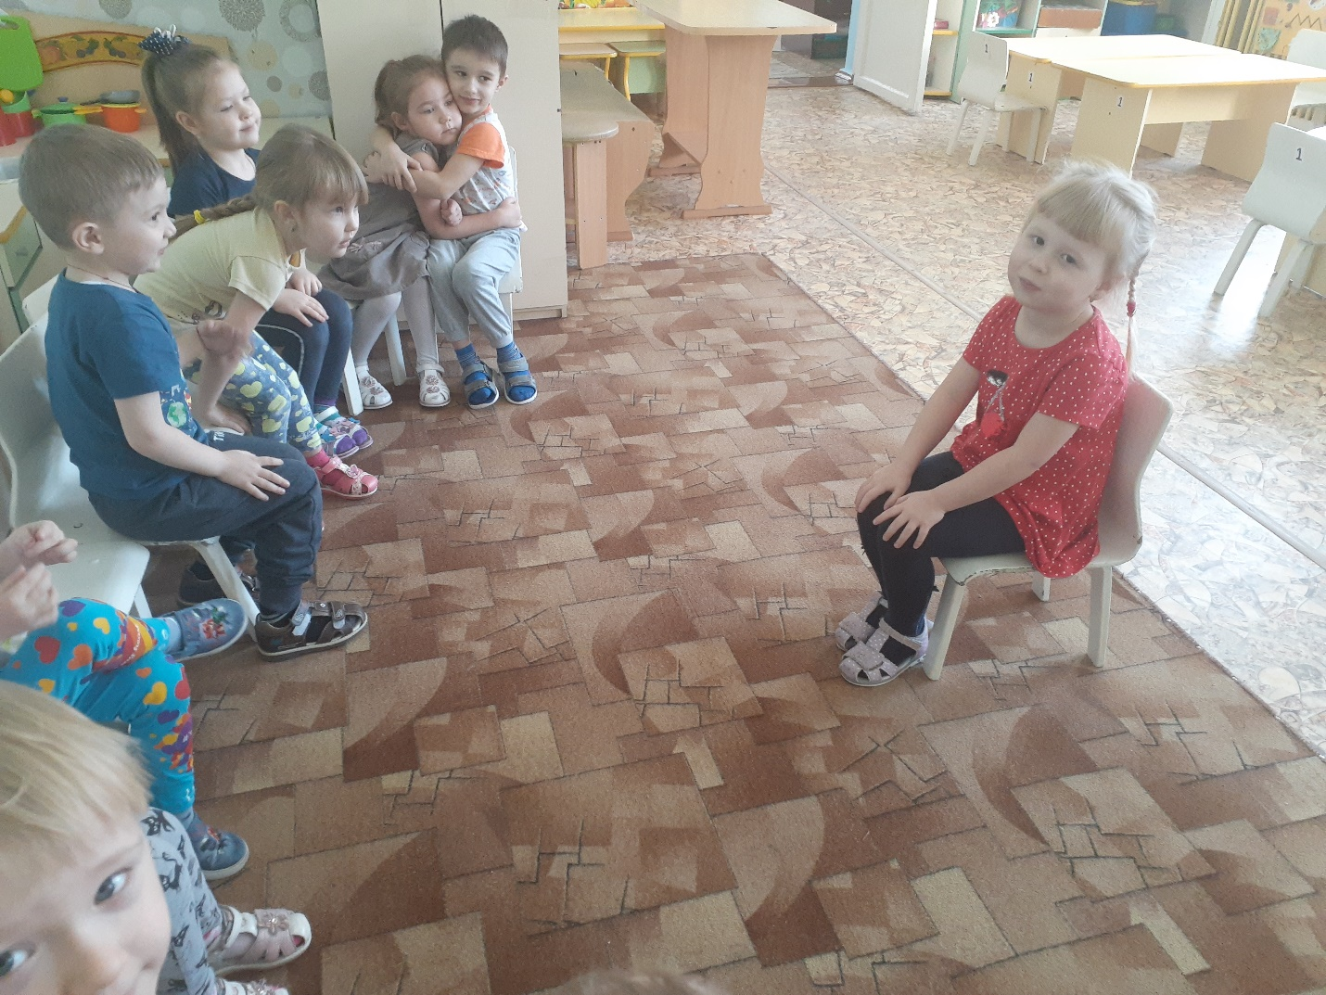
Цель моего проекта – изучение жизнь своей семьи.
Задачи моего проекта:
Узнать значение слова «семья»,
Узнать профессии своих родственников.
Познакомить ребят со своей семьёй, рассказать о традициях семьи.
Создать герб своей семьи.
Объект исследования – моя семьи.
Методы и приемы работы – опрос родственников, изучение семейного фотоальбома.
Семья - это группа живущих вместе близких родственников.
В семье должно быть семь человек. Считайте:
*Ребенок.
* Мама.
* Папа.
* Два Дедушки
*Два Бабушки
Не запутались? Итого, семь человек получается.
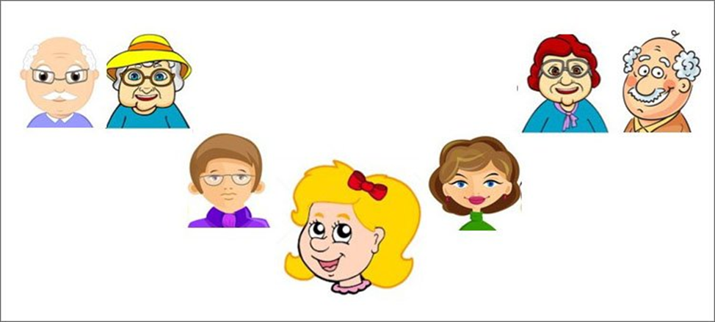
Моя семья
Меня зовут Герман София Евгеньевна. Мне 5 лет. Я хожу в детский сад №31. Я люблю танцевать, веселиться и играть. Я хочу вырасти и пойти в школу.
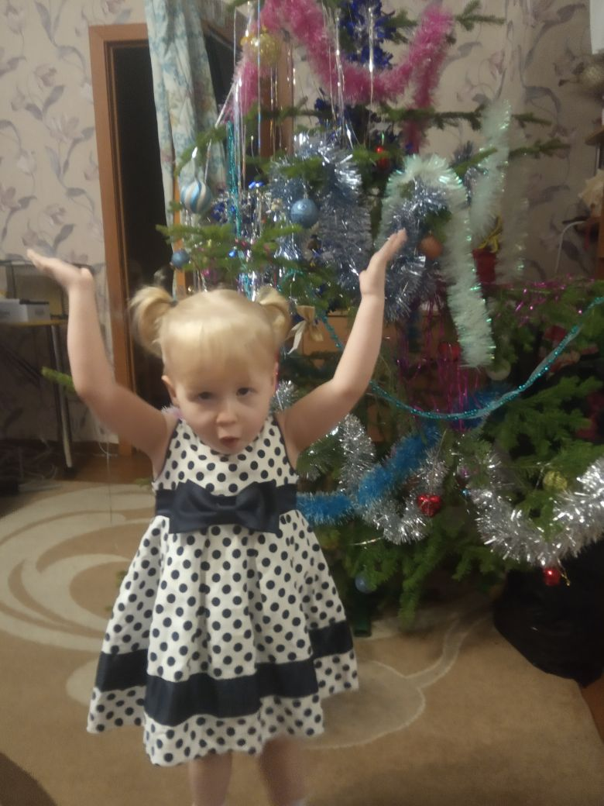
Мою маму зовут Елена она училась в Челябинске, а после школы поступила в институт и стала бухгалтером. Сейчас мама работает финансовым директором на заводе, который делает утеплитель для домов. Она любит путешествовать и готовить разные вкусные блюда.
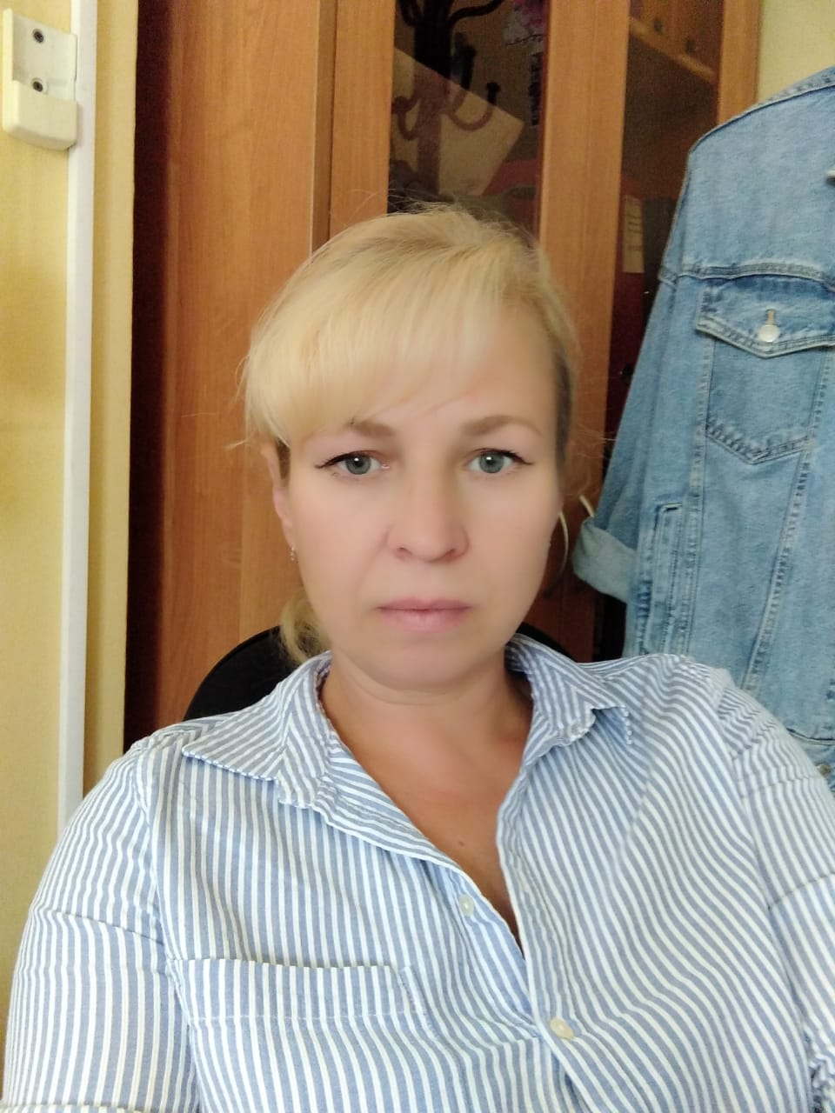

Моего папу зовут Евгений. Он тоже учился в Челябинске, служил пограничником и потом закончил институт. Он работает главным механиком: его техника строит дороги. Он любит отдыхать на природе и путешествовать с семьей.
А еще у меня есть дедушка Филипп и две бабушки баба Люда и баба Валя. Они любят когда мы приезжаем в гости.
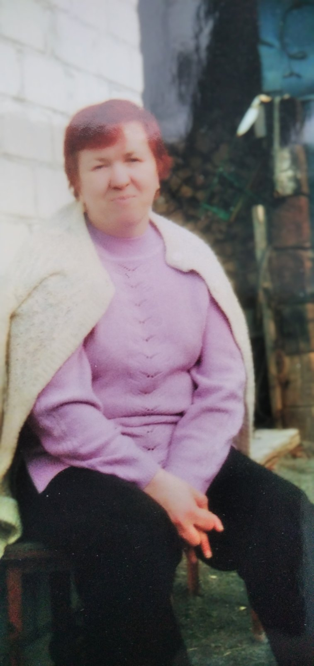
Я счастлива, что у меня есть ТАКАЯ СЕМЬЯ! Я как папа ответственна и сильна духом, как мама ласкова, заботлива и добрая. 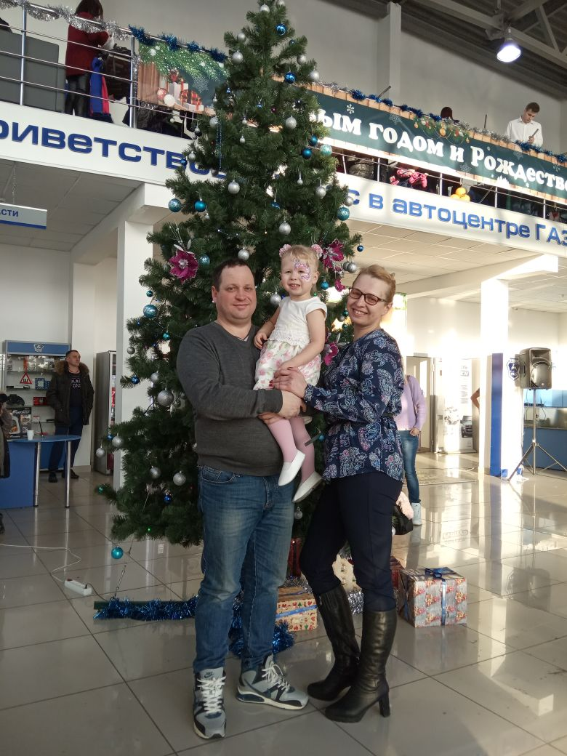
Семейные традиции — это обычаи, принятые в семье.
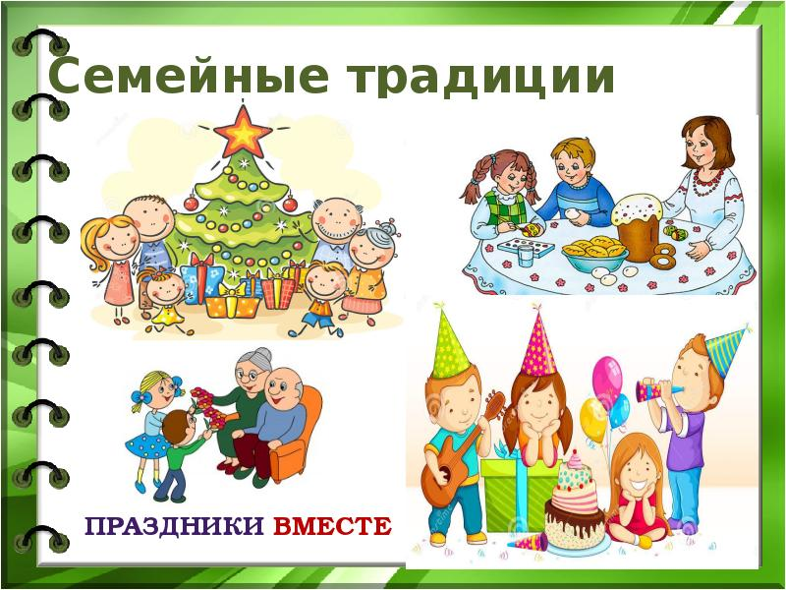
Что же дают семейные традиции людям? Во-первых, они способствуют гармоничному развитию ребенка. Ведь традиции предполагают многократное повторение каких-то действий, а, значит, стабильность. Для малыша такая предсказуемость очень важна, благодаря ей он со временем перестает бояться этого большого непонятного мира. А чего пугаться, если все постоянно, стабильно, и родители рядом? Кроме того, традиции помогают детям увидеть в родителях не просто строгих воспитателей, но и друзей, с которыми интересно вместе проводить время.
Во-вторых, для взрослых семейные традиции дают ощущение единства со своей родней, сближают, укрепляют чувства. Ведь зачастую это моменты приятного совместного времяпрепровождения с самыми близкими, когда можно расслабиться, быть собой и радоваться жизни.
В-третьих, это культурное обогащение семьи. Она становится не просто комбинацией отдельных «я», а полноценной ячейкой общества, несущей и делающей свой вклад в культурное наследие страны.
примеры интересных семейных традиций:
- Совместная рыбалка до утра. Папа, мама, дети, ночь и комары – на это решатся немногие! Но зато и масса эмоций и новых впечатлений тоже обеспечена!
- Семейное приготовление пищи. Мама месит тесто, папа крутит фарш, а ребенок лепит пельмени. Ну и что, что не совсем ровно и правильно. Главное, что все веселые, счастливые и испачканные в муке!
- Квесты по случаю дня рождения. Каждому имениннику – будь то ребенок или дедушка – утром вручается карта, по которой он ищет подсказки, ведущие его к подарку.
- Поездки к морю зимой. Собрать всей семьей рюкзаки и отправиться на морское побережье, подышать свежим воздухом, устроить пикник или переночевать в зимней палатке – все это подарит необычные ощущения и объединит семью.
- Рисовать друг другу открытки. Просто так, без повода и специального художественного таланта. Вместо того, чтобы обидеться и надуться, написать: «Я тебя люблю! Хоть ты порой и невыносим… Но я тоже не подарок.».
- Вместе с малышней печь коржики на праздник Св. Николая для детей-сирот. Совместные бескорыстные добрые дела и поездки в детский дом помогут детям стать добрее и участливее, и вырасти небезразличными людьми.
- Сказка на ночь. Нет, не просто, когда мама читает малышу. А когда читают все взрослые по очереди, а слушают все. Светлое, доброе, вечное.
- Встречать Новый год каждый раз в новом месте. Неважно, где это будет – на площади чужого города, на вершине горы или возле египетских пирамид, главное – не повторяться!
- Вечера стихов и песен. Когда семья собирается вместе, все садятся в кружочек, сочиняют стихи – каждый по строчке – и сразу же придумывают к ним музыку, и поют под гитару. Здорово! Также можно устраивать домашние спектакли и кукольный театр.
- «Подкладывание» подарков соседям. Оставаясь незамеченными, семья одаривает соседей и друзей. Как же приятно дарить!
- Говорим теплые слова. Каждый раз перед едой все говорят друг другу приятные слова и комплименты. Воодушевляет, правда?
- Приготовление пищи «с любовью». «А ты любовь положил?» «Да, конечно, сейчас положу. Подай, пожалуйста, она в шкафчике!».
- Праздник на верхней полке. Обычай встречать все праздники в поезде. Весело и в движении!

А теперь я расскажу о традиции нашей семьи.
*Ходим в кино, театр.
* На каждый день рождения мои родители устраивают для меня праздник.
* на Пасху украшаем яйца.
* Летом ездим на природу отдыхаем, купаемся.
*На Новый Год мы вместе ставим ёлку, катаемся на горке.
Как видим, семейные традиции – это интересно и здорово. Не пренебрегайте ими, ведь они сплачивают семью, помогают ей стать единым целым.
А теперь мы хотим рассказать о гербе семьи
Герб - эмблема, отличительный знак.
С помощью герба можно рассказать о своей семье.

Широко известен герб английской королевской семьи – три леопарда в золоте, был создан еще при Ричарде Львиное Сердце. Впоследствии лишь правители государств имели право разрешать и утверждать фамильные гербы
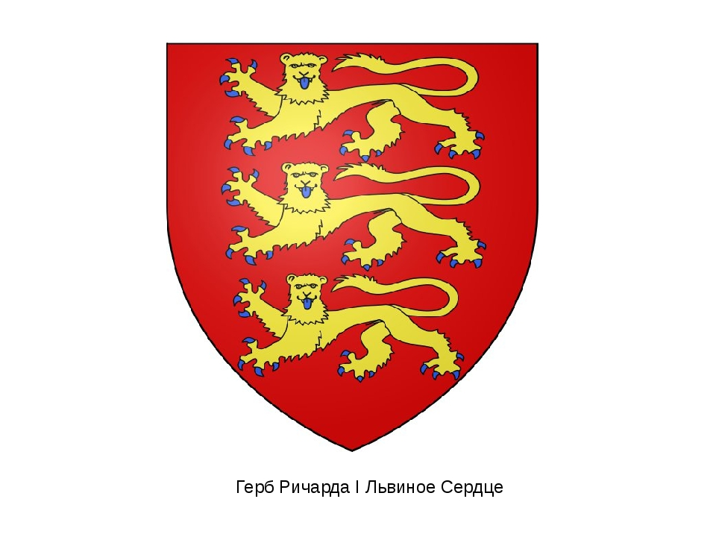

Герб нашей семьи – это раскрытая книга, символ знаний, стремлений к победам, мы любим отдыхать на природе, загорать, купаться, распознавать следы животных. Наш девиз – Счастлив тот, кто счастлив у себя в доме.
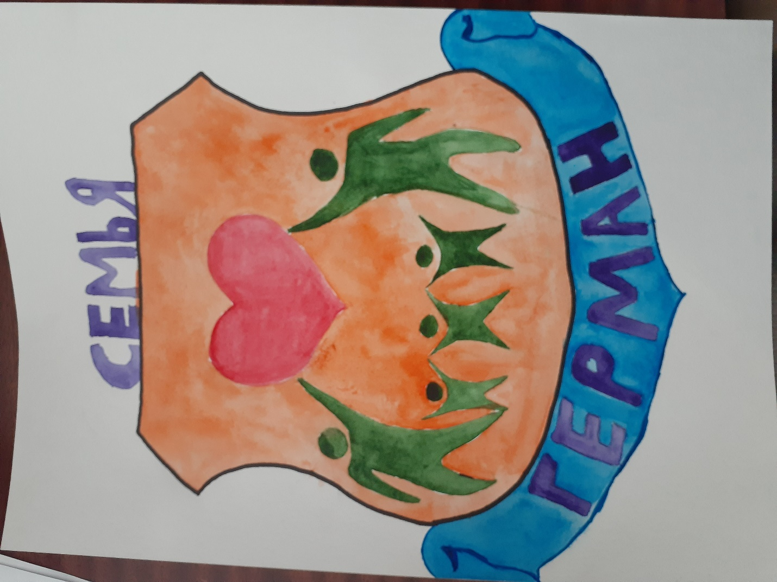
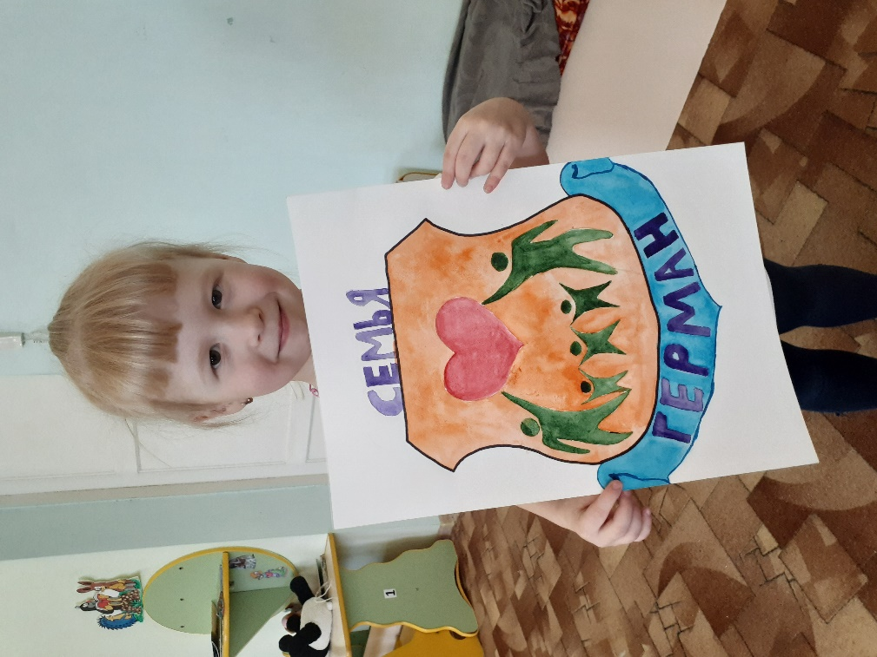
Благодаря работе над проектом я узнала значение и происхождение слова «семья», о семейных традициях и создали герб семьи.
Спасибо за внимание!

